ОТЧЕТ7

**Администрирование облачной инфраструктуры OpenNebula.**

**Создание виртуальной сети в OpenNebula**

**1. Подготовка к работе c облачной инфраструктурой OpenNebula (ONE).**

**1.1 Проверка состояния управляющего узла.**

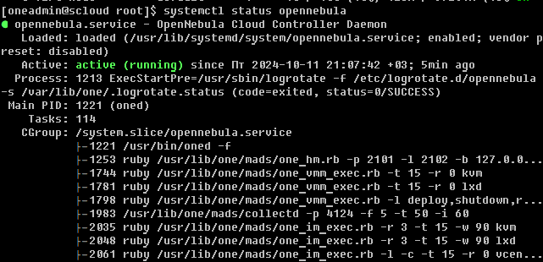

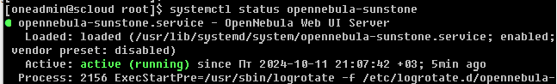

**1.2 Проверка состояния узла виртуализации**

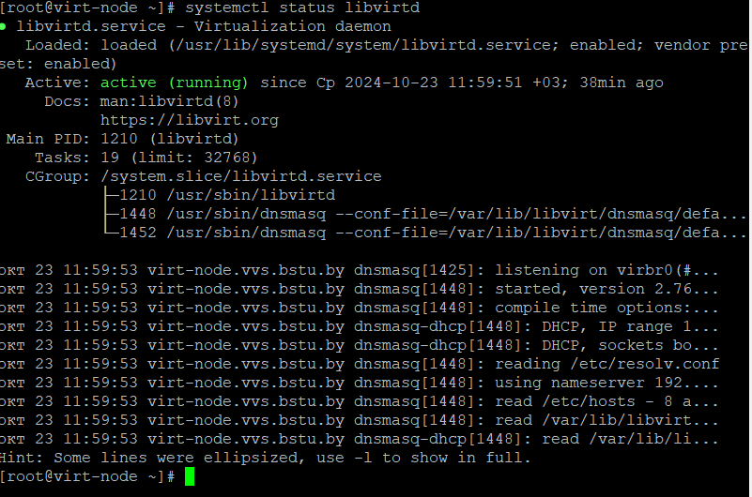

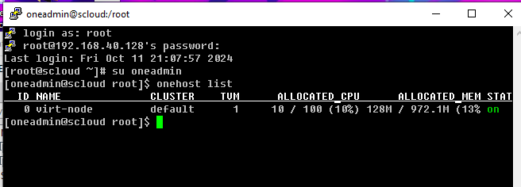

**1.3 Проверка состояния и работоспособности веб сервера Sunstone**

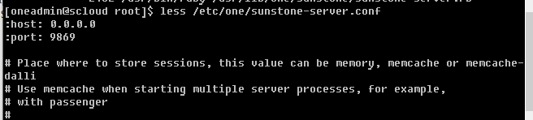

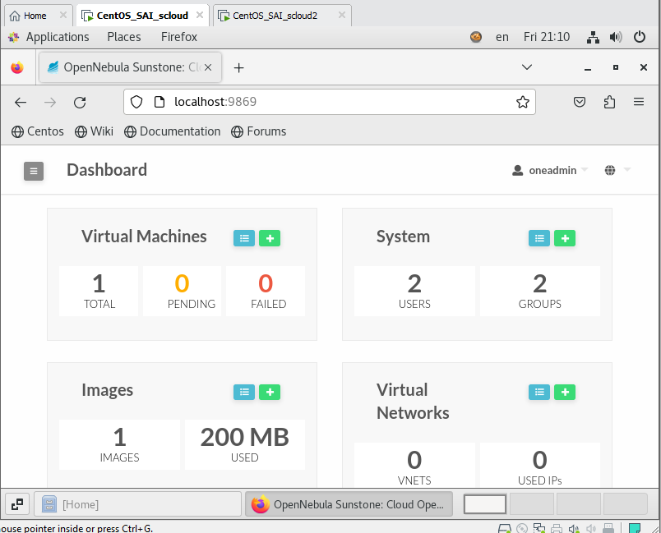

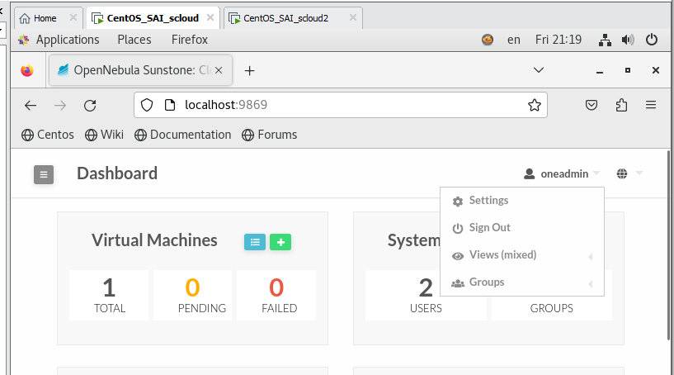

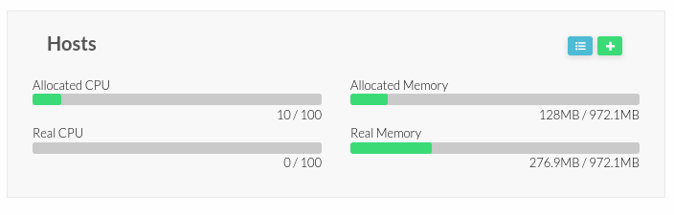

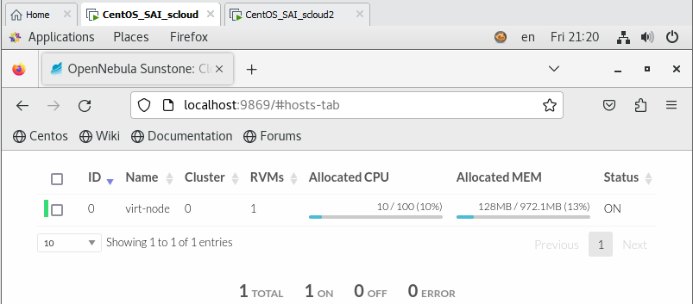

**1.4 Перерегистрация узла виртуализации на управляющем узле.**

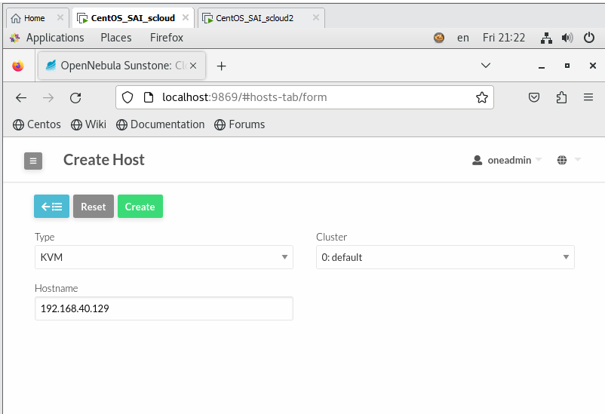 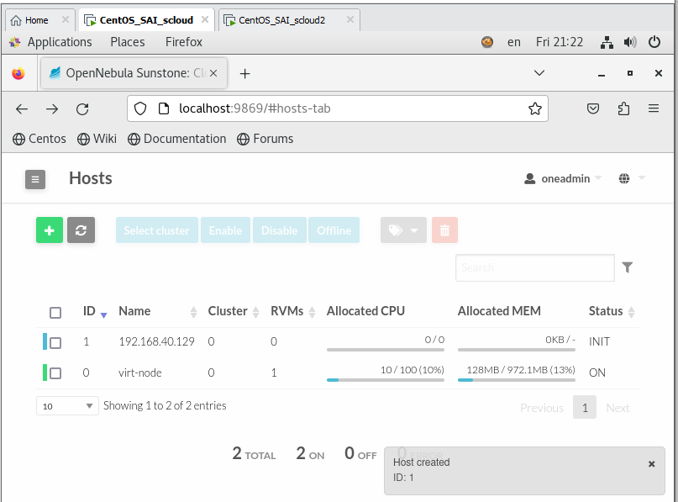

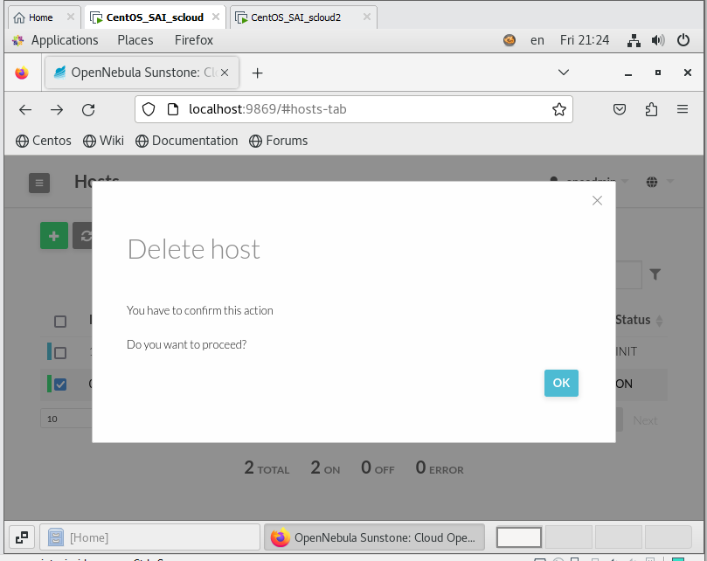

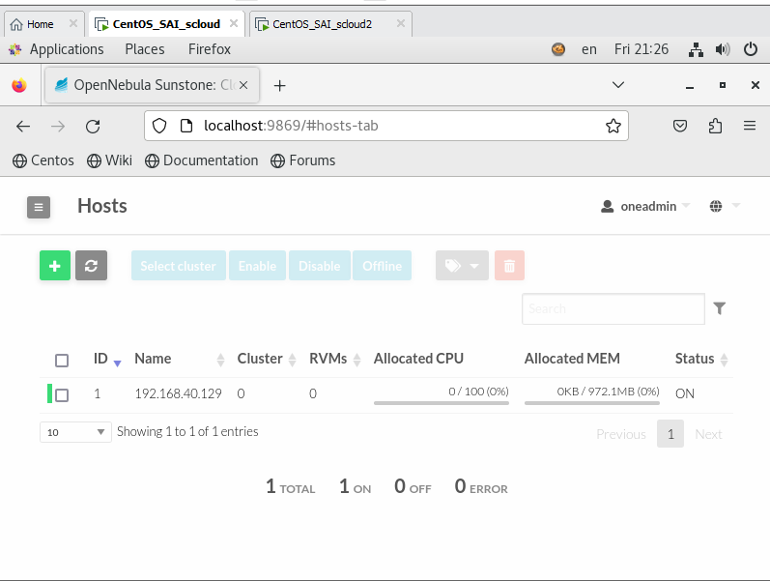

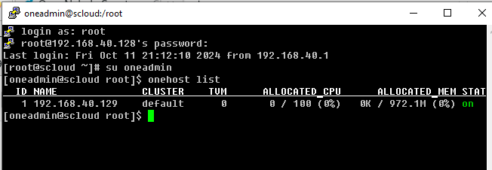

**2. Создание сети виртуальных машин**

**2.1 Проверка наличия сетевого интерфейса br0 на рабочем узле облака.**

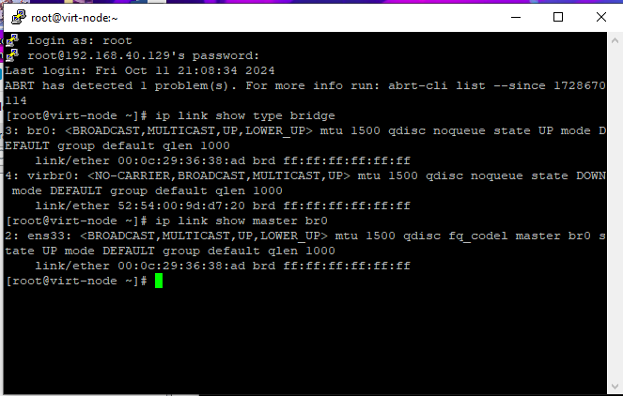

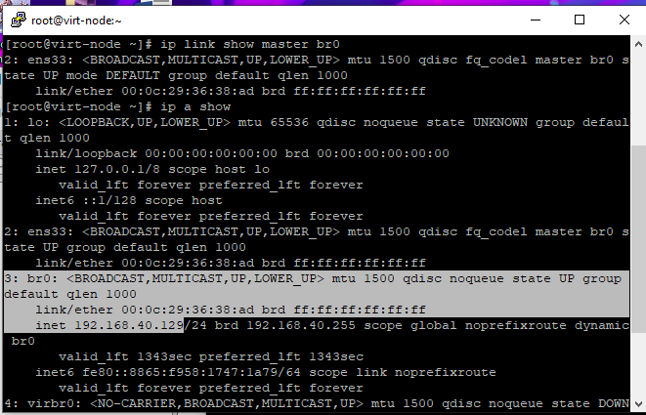

**2.2 Проверка сетевой связности узла виртуализации с управляющим узлом и внешними сетями.** 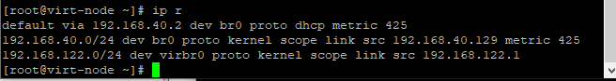

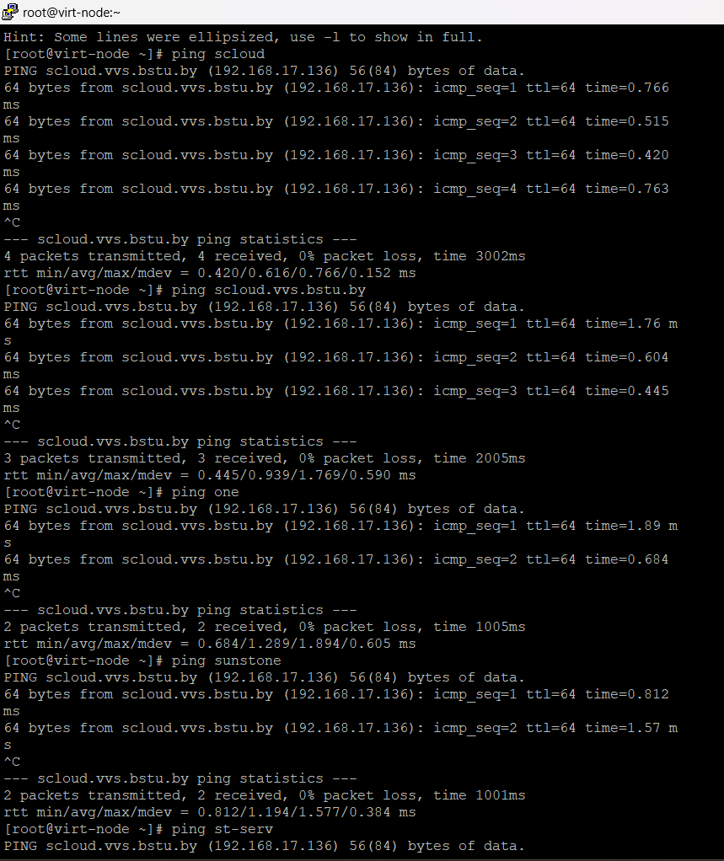 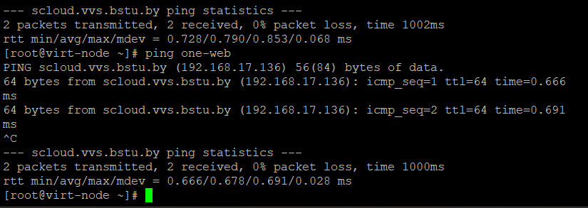

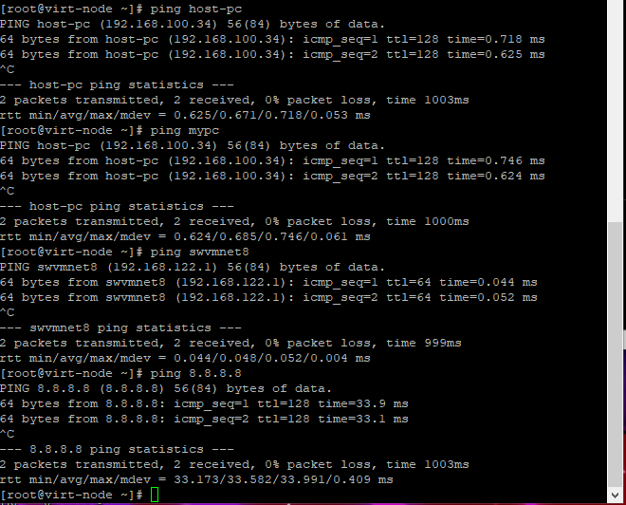

**2.3 Настройка виртуальной сети для подключения ВМ**

**2.3.1 Создание виртуальной сети c помощью CLI**

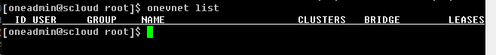

**2.3.1.1 Создание файла описания сети ВМ**

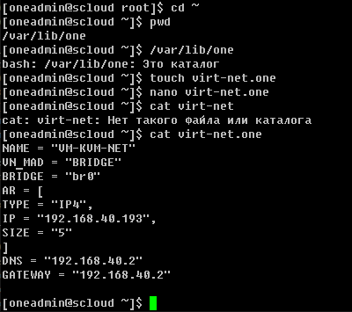

**NAME** (имя вирт. сети), используется для однозначного определения сети при обращении к ней;

**VN_MAD** драйвер, используемый для реализации этой вирт. сети

Определение диапазона адресов IPv4.

AR= [

TYPE = "IP4",

IP = "10.0.0.150",

SIZE = "51",

]

для определения адреса шлюза и адреса DNS сервера для виртуальных машин запускаемых в данной виртуальной сети необходимо к описанию этой сети добавить следующие атрибуты:

DNS = "10.0.0.23"

GATEWAY = "10.0.0.1"

Эти атрибуты будут автоматически добавлены к описанию ВМ и будут обработаны пакетами контекста. Для того, чтобы выполнялась такая автоматическая констектуализация к описанию ВМ необходимо добавить:

CONTEXT = [

NETWORK="yes"

]

**2.3.1.2 Регистрация сети ВМ в облаке**

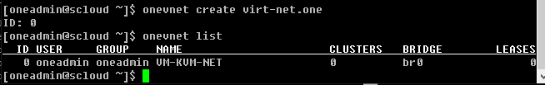

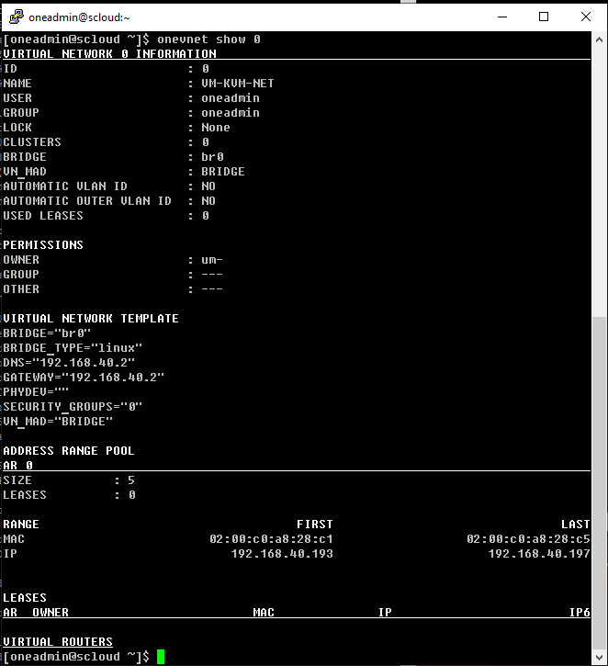

Из вывода этой команды (описания сети) видно, что ВМ будут назначаться IP из диапазона 192.168.231.193 - 192.168.231.197

**2.3.1.3 Просмотр созданной сети в Sunstone**

Видим, что изменились данные о виртуальных сетях (область Virtual Networks), Переводим курсор мыши в эту область и кликаем значек  (Показать), откроется страница **Virtual Networks**

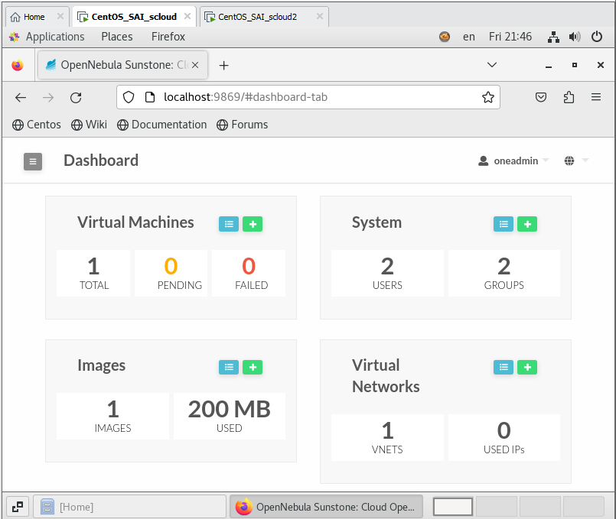

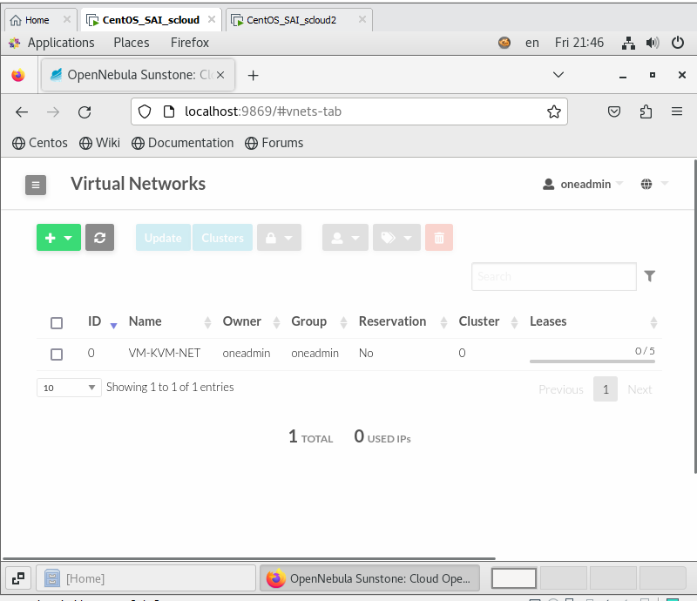

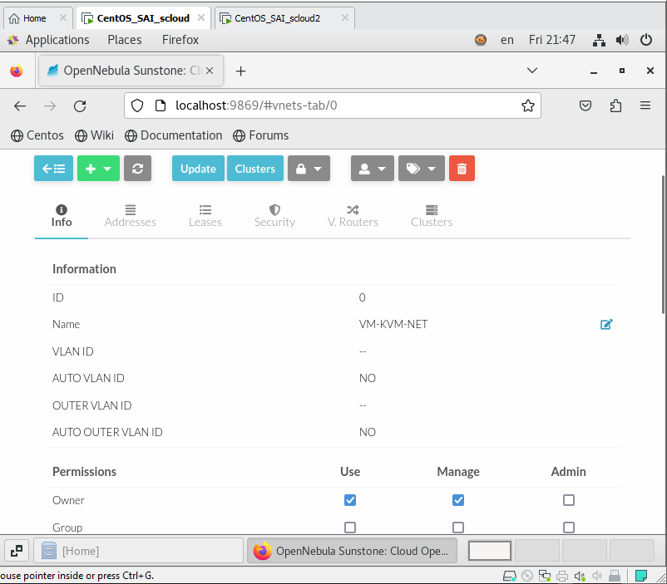

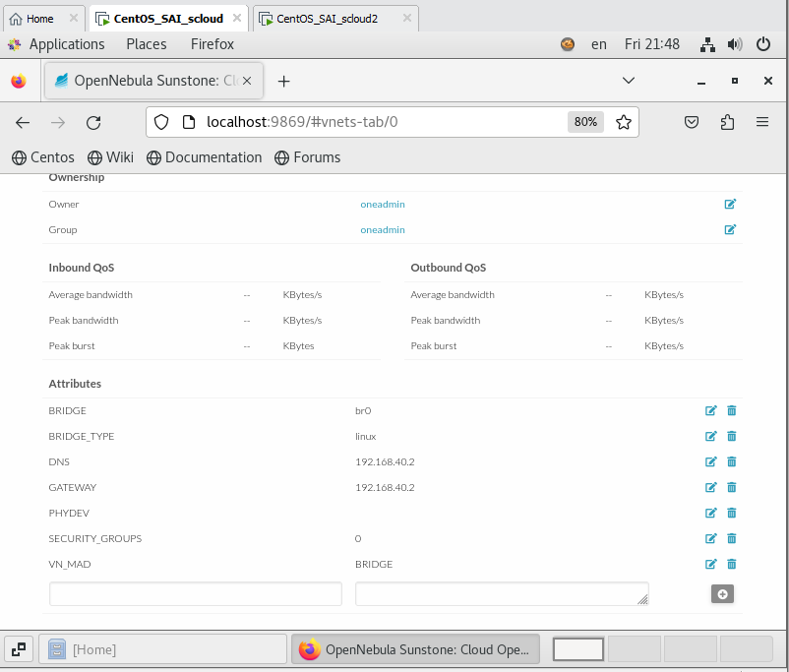

виртуальная сеть была создана успешно.

**2.3.2 Создание сети виртуальных машин облака OpenNebula (ONE) с помощью Sunstone.**

В окне веб сервера Sunstone, выберите Dashboard -> Network -> Virtual Networks

откроется страница Virtual Networks. На ней кликаем + и выбираем в

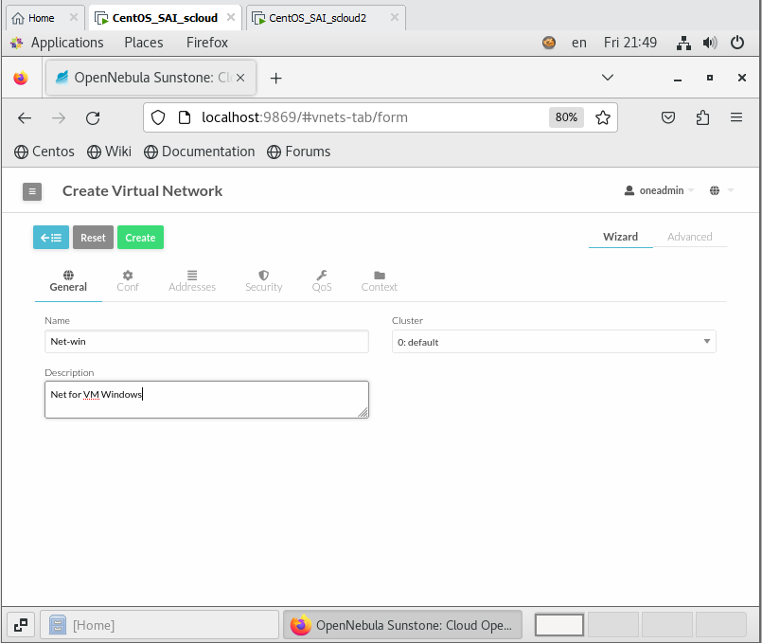

Далее необходимо выбрать закладку Conf

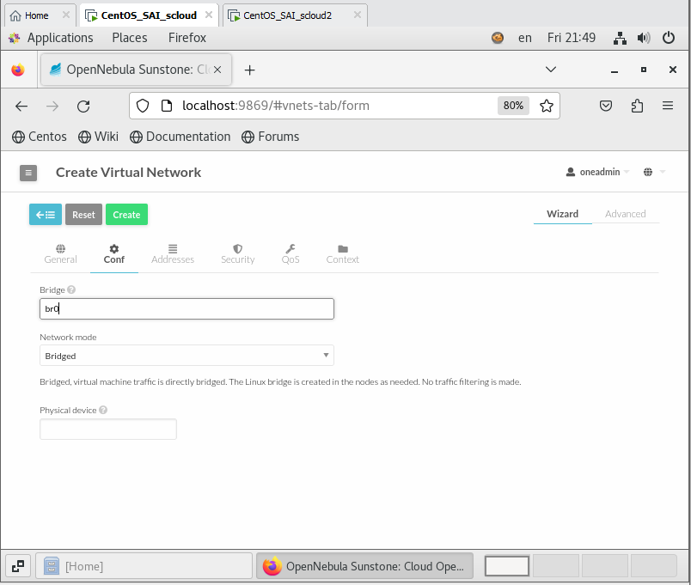

На этой странице укажем имя моста br0 и оставим Network mode без изменений, т.е. Bridged. Переходим к настройке адресов кликнув закладку Addresses

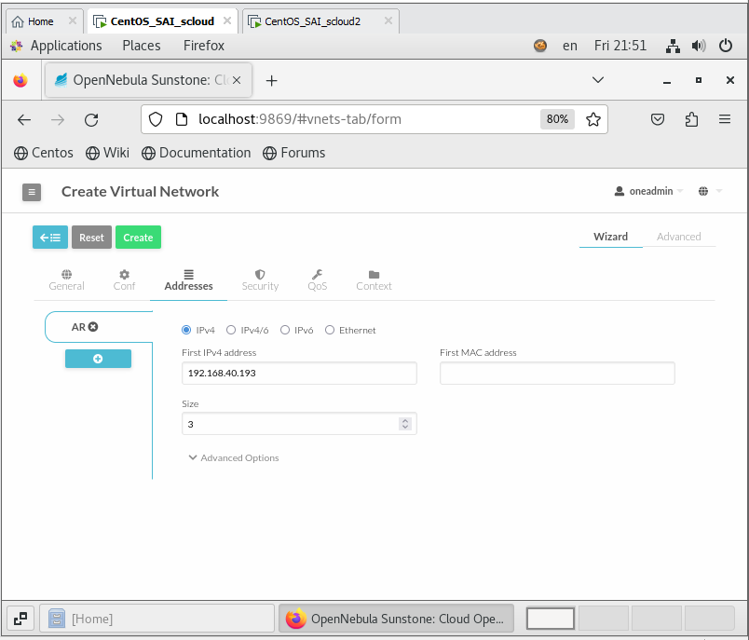

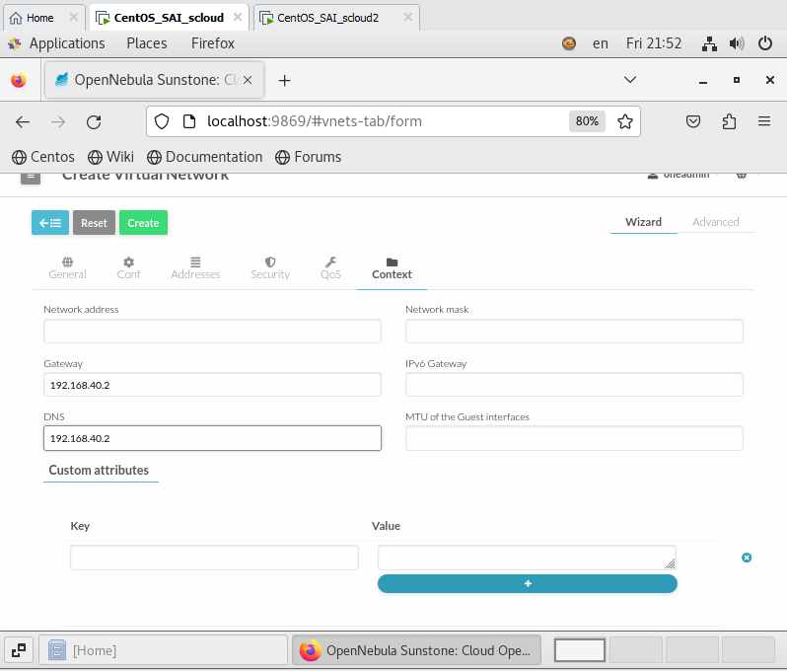

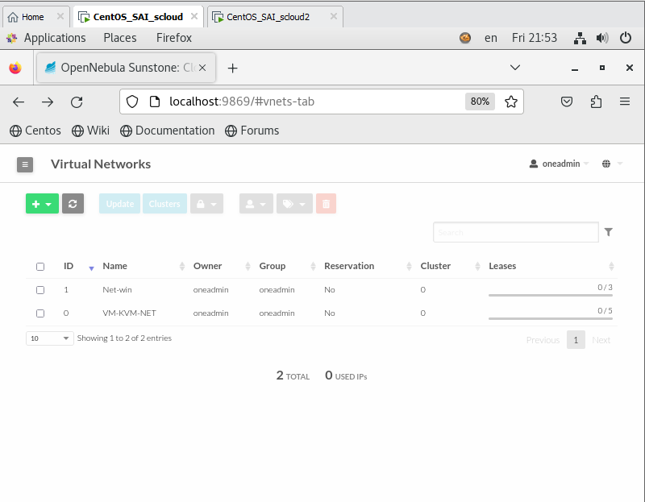

На которой мы увидим вновь созданную сеть Net-win. ID этой сети будет равен 1

В качестве проверки посмотрим настройки этой сети с помощью CLI

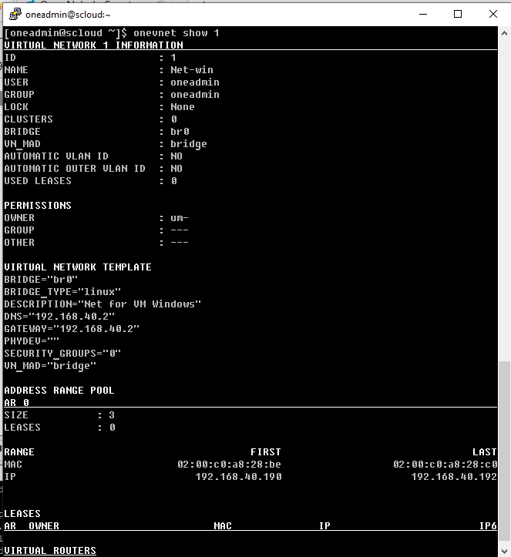

Как видим настройки этой сети мало чем отличаются от настроек сети VM-KVM-NET.

**3.Подключение ВМ к виртуальной сети.**

Выполняем эту операцию с помощью Sunstone.

Выбираем Instance -> VMs

Кликаем строку ВМ Ttylinux-KVM

На странице ВМ кликаем закладку Network

На странице закладки Network кликаем значек  (Attach nic)

Откроется выпадающее окно Attach new nic (Подключение новой сетевой карты (NIC – Network Interface Card))

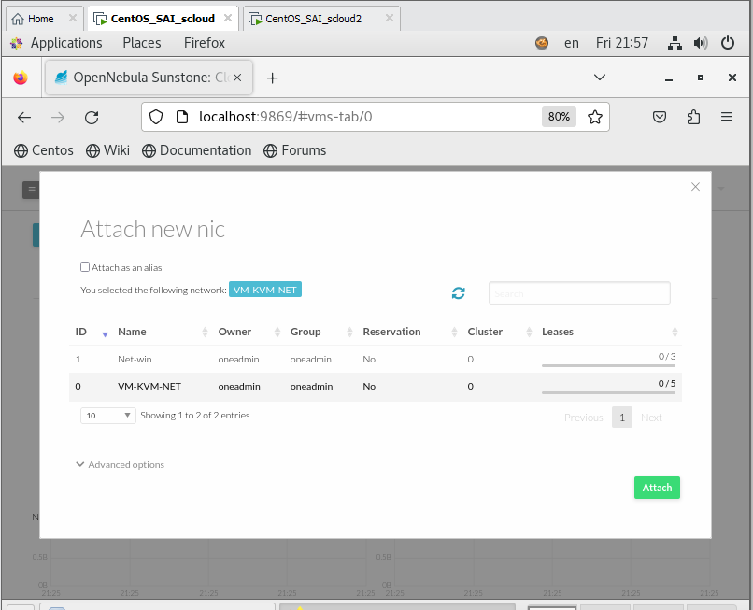

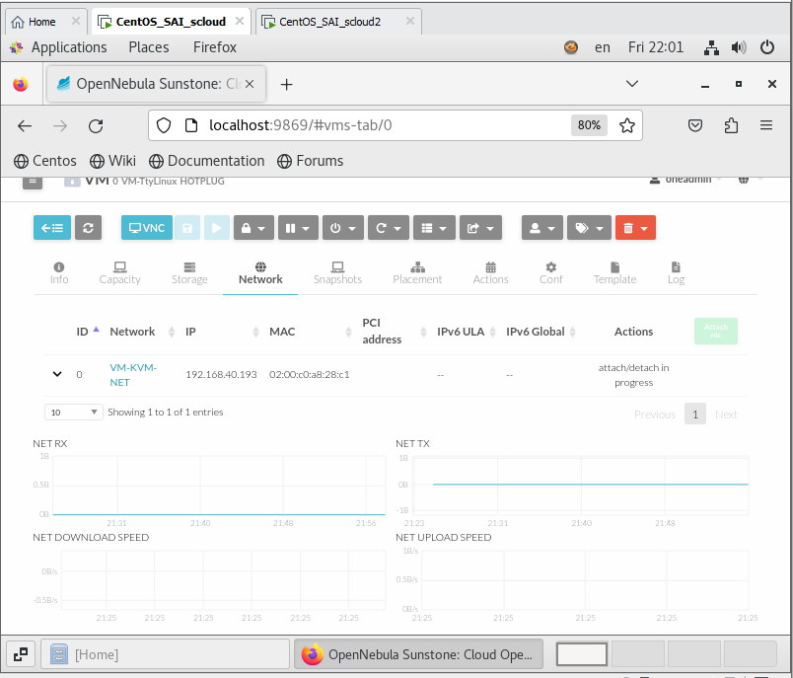

На этой странице мы увидим, что ВМ была подключена к сети VM-KVM-NET и ей был назначен адрес 192.168.231.193.

Таким образом мы убедились в том, что графический режим Sunstone позволяет достаточно просто создавать виртуальные сети (сети ВМ) и подключать к ним ВМ.

Вывод:Созданы 2 виртуальной сети облака OpenNebula двумя разными способами.